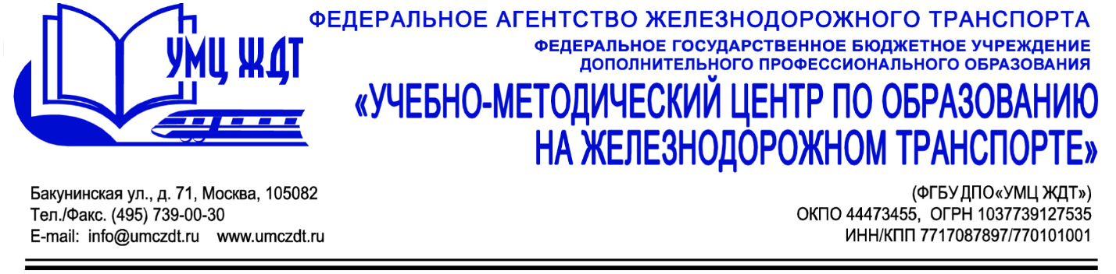
Дополнительная профессиональная программа (повышение квалификации) Актуальные вопросы ФУМО по разработке
программно-методического обеспечения СПО
Адресация программы: руководители и педагогические работники, члены Федеральных учебно-методических объединений (ФУМО), структур ФУМО – учебно-методических комиссий, экспертных групп, образовательных организаций, реализующих образовательные программы СПО.
Количество часов: 24 ак. ч.
Формат обучения: очно-заочная форма обучения.
Анонс программы:
Модуль 1. Нормативно-правовое обеспечение организации работы федеральных учебно-методических объединений.
- Комплекс мер, направленных на совершенствование системы СПО на 2015-2020 годы.
- Проект «Образование» по направлению «Подготовка высококвалифицированных специалистов и рабочих кадров с учетом современных стандартов и передовых технологий».
- Федеральный Закон «Об образовании в РФ».
- Федеральные государственные образовательные стандарты среднего профессионального образования.
Модуль 2. Организация деятельности ФУМО СПО.
- Основные направления деятельности ФУМО. Структуры ФУМО.
Модуль 3. Комплексное методическое обеспечение учебного процесса СПО в современных условиях.
- Государственная и общественная регламентация образовательной деятельности СПО.
- Актуализация и разработка проектов ФГОС СПО.
- Актуальные проблемы разработки и апробации образовательных программ, УМК и КИМ по профессиям и специальностям СПО и УГПС 23.00.00 и сопряженным железнодорожным профессиям, специальностям.
- Обеспечение научно-методического и учебно-методического сопровождения разработки и реализации примерных основных образовательных программ.
- Организация разработки совместно с объединениями работодателей фондов оценочных средств (ФОС) для оценки знаний, умений, навыков и уровня сформированности компетенции обучающихся.
- Определение и утверждение видов ФОС.
- Подготовка группового проекта по разработке образовательной программы.
Итоговая аттестация – зачет.
По окончании курсов выдается удостоверение о повышении квалификации установленного образца.
Контакты: ФГБУ ДПО «Учебно-методический центр по образованию на железнодорожном транспорте»
Тел.: +7(495)739-00-30, доб.: 126, 181, 18; e-mail: kpk.umczdt@yandex.ru
Бессонова Юлия Владимировна

